Урок 2. Работа с файлами и ссылками
Задание
1. Используя команду cat, создать два файла с данными, а затем объединить их.
Просмотреть содержимое созданного файла.
Переименовать файл, дав ему новое имя.
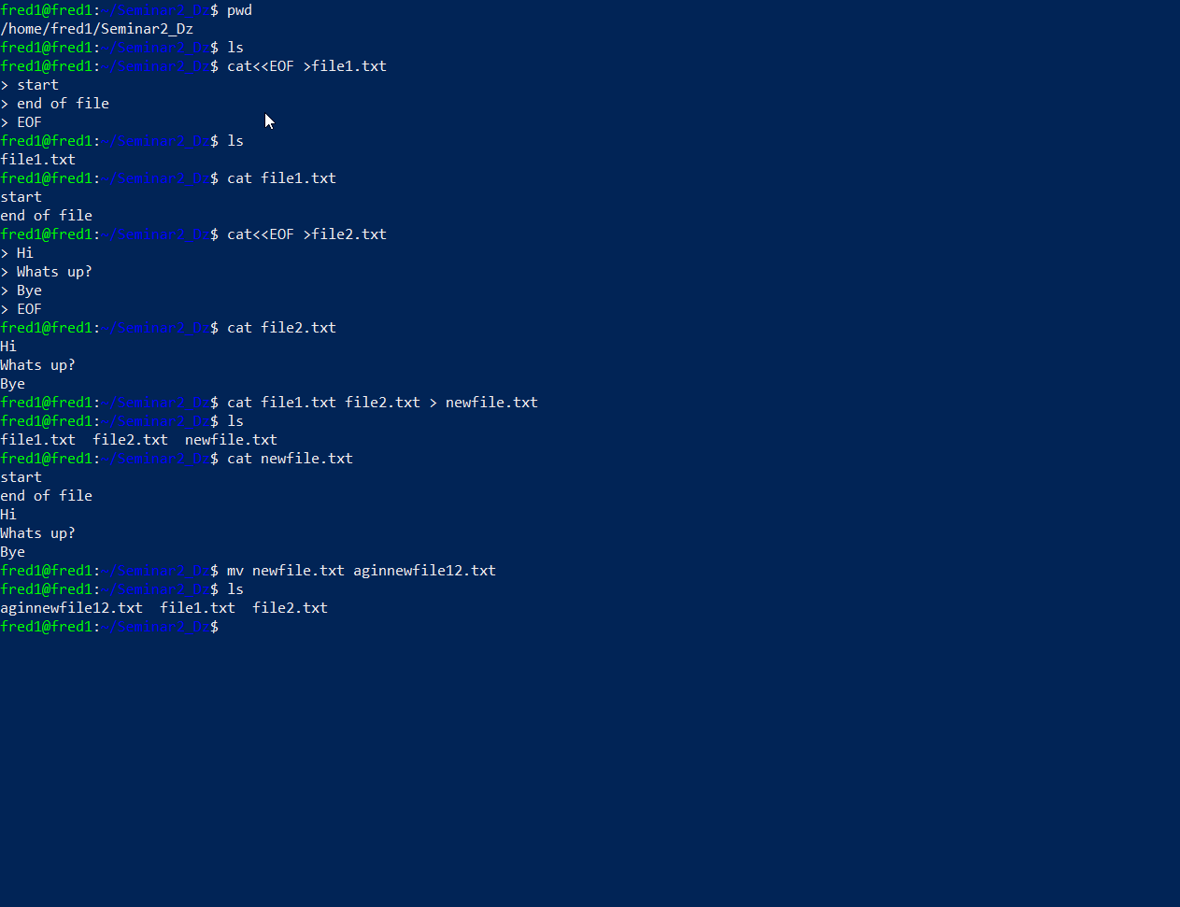
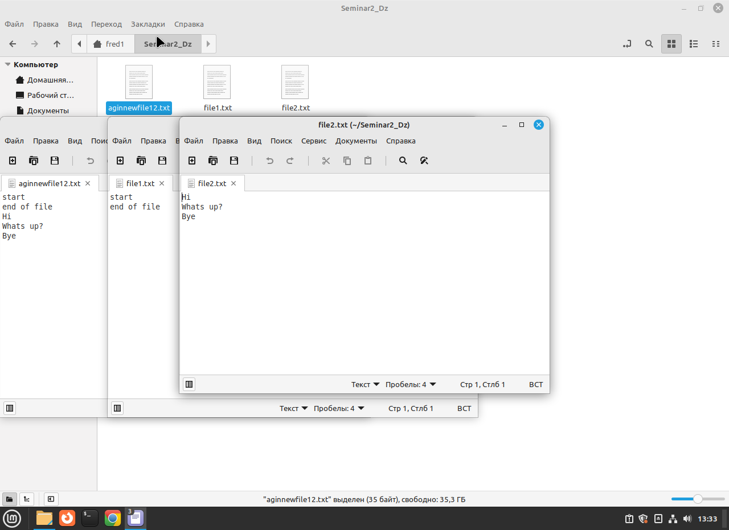
1. cat<< EOF >file1.txt
>12334
>EOF # end of file
2. cat<<EOF >file2.txt
>EOF
3. cat file1.txt file2.txt > file12.txt # объединение > - перенапряжение потока
4. cat file12.txt # читаем file
5. mv file12.txt newfile.txt # переименовываем
6. cat newfile.txt # читаем
7. rm -r * # удаляем все в каталоге и вложенные каталоги

2. Создать несколько файлов.
Создать директорию, переместить файл туда.
Удалить все созданные в этом и предыдущем задании директории и файлы.
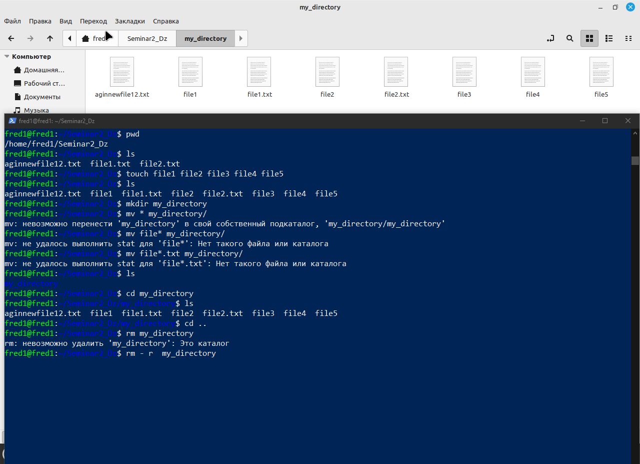

1. touch file1 file2 # создаем файлы
2.mkdir new_dir # создаем dir каталог= директорию
3.mv file1 fil2 new_dir/ # мувим файлы, если все разом , то так
4. mv *
5. rm -r * # и все удаляем, опять

3. Создать файл file1 и наполнить его произвольным содержимым.
Скопировать его в file2.
Создать символическую ссылку file3 на file1.
Создать жёсткую ссылку file4 на file1.
Посмотреть, какие айноды у файлов.
Удалить file1.
Что стало с остальными созданными файлами?
Попробовать вывести их на экран.

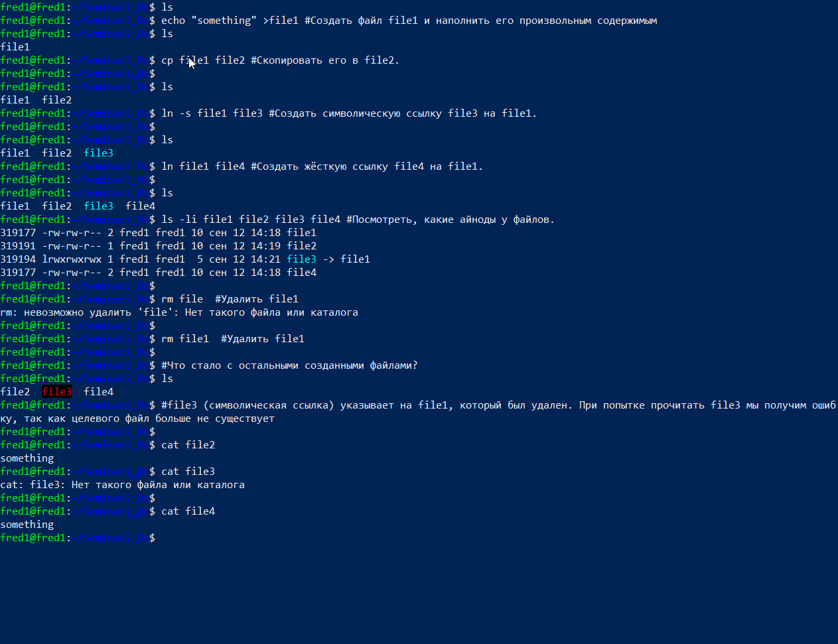
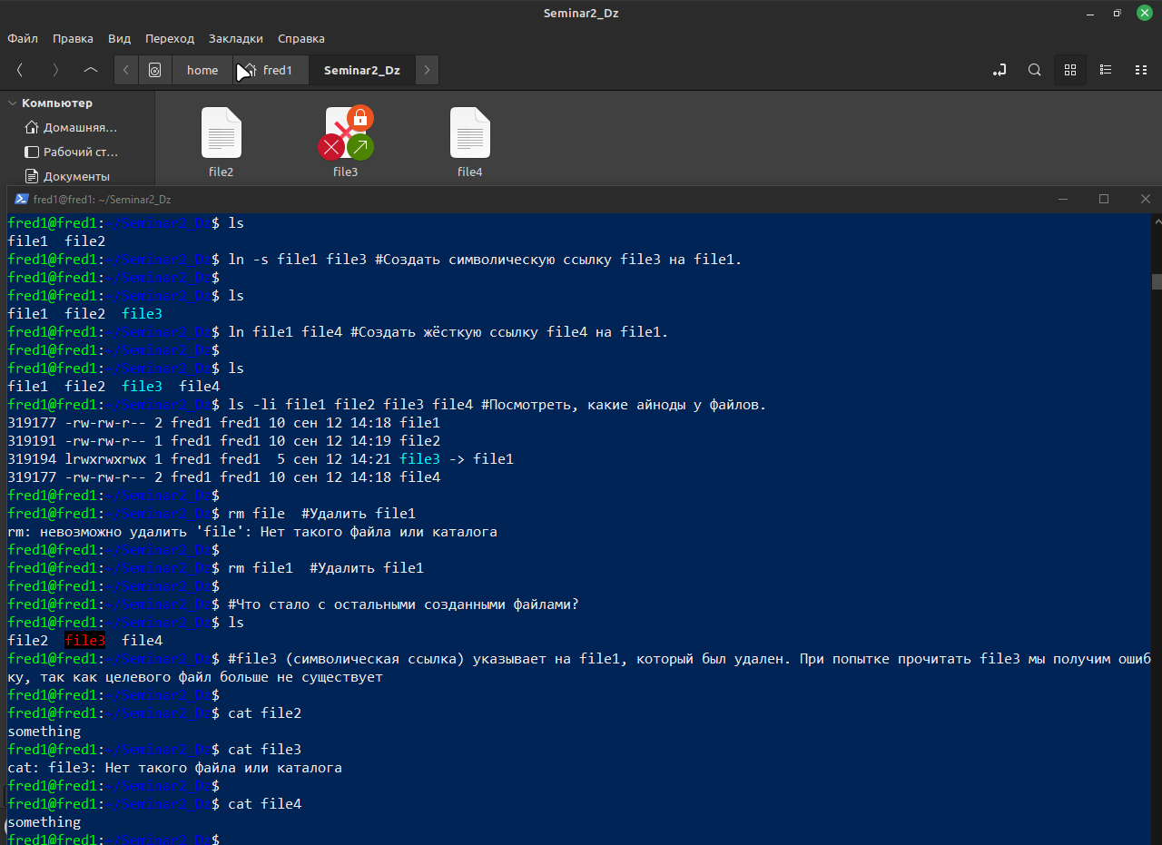
1. ls # посмотреть содержимое каталога
2. echo “тут текст “ > file1 # эхо текста в файл
3.ln -s file1 file2 # ссылка символьная
4. ln -d file1 fule3 # железобетонная ссылка, те жесткая
5. ls -li file1 file2 file3 fil4 #Айнод (inode)

Айнод (inode) - это структура данных в файловых системах, используемая для хранения метаданных о файлах и каталогах. Каждый файл и каталог в файловой системе имеет свой собственный айнод, который содержит информацию о файле, такую как:

1. Идентификатор айнода (inode number): Уникальный номер, который идентифицирует айнод в рамках файловой системы.

2. Размер файла: Размер файла в байтах.

3. Владелец файла: Пользователь и группа, которым принадлежит файл.

4. Права доступа: Права доступа к файлу, такие как чтение, запись и выполнение, для владельца, группы и других пользователей.

5. Дата и время создания, модификации и доступа к файлу.

6. Количество жестких ссылок на файл: Каждый файл имеет как минимум одну жесткую ссылку, и дополнительные ссылки увеличивают это значение.

7. Атрибуты и расширенные атрибуты: Дополнительные метаданные, которые могут быть связаны с файлом.

Айноды позволяют операционной системе управлять файлами и каталогами, определять их местоположение, размер, права доступа и другие характеристики. Когда вы создаете, копируете или перемещаете файлы, операционная система управляет айнодами, чтобы обеспечить целостность файловой системы и отслеживать метаданные файлов.

Понимание айнодов полезно при администрировании системы и отладке проблем с файлами и каталогами, так как они предоставляют информацию о структуре файловой системы.

6. rm file1 # remove file
7. cat file2 #read file

4. Дать созданным файлам другие, произвольные имена.
Создать новую символическую ссылку.
Переместить ссылки в другую директорию.
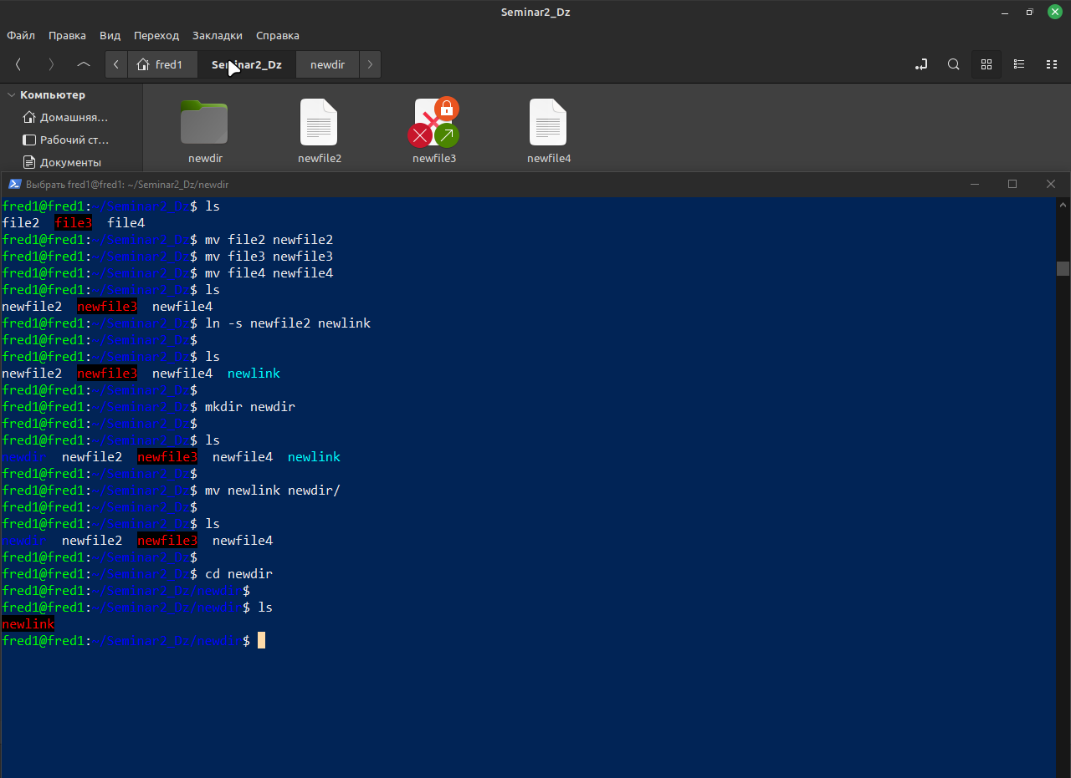
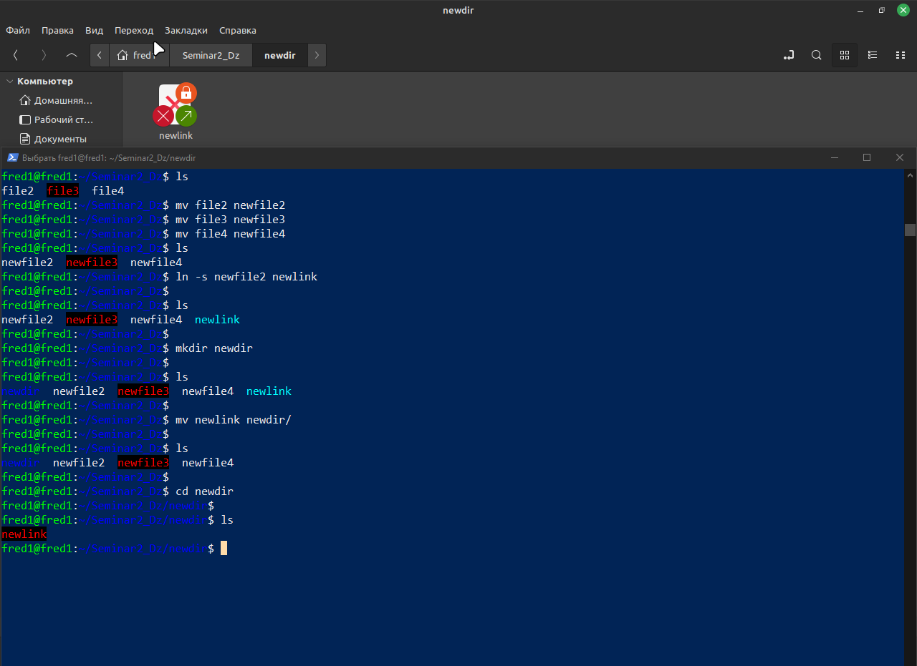

Результат
Текст команд, которые применялись при выполнении задания.
Присылаем в формате текстового документа: задание и команды для решения (без вывода).
Формат — PDF (один файл на все задания).

Спасибо, за внимание

